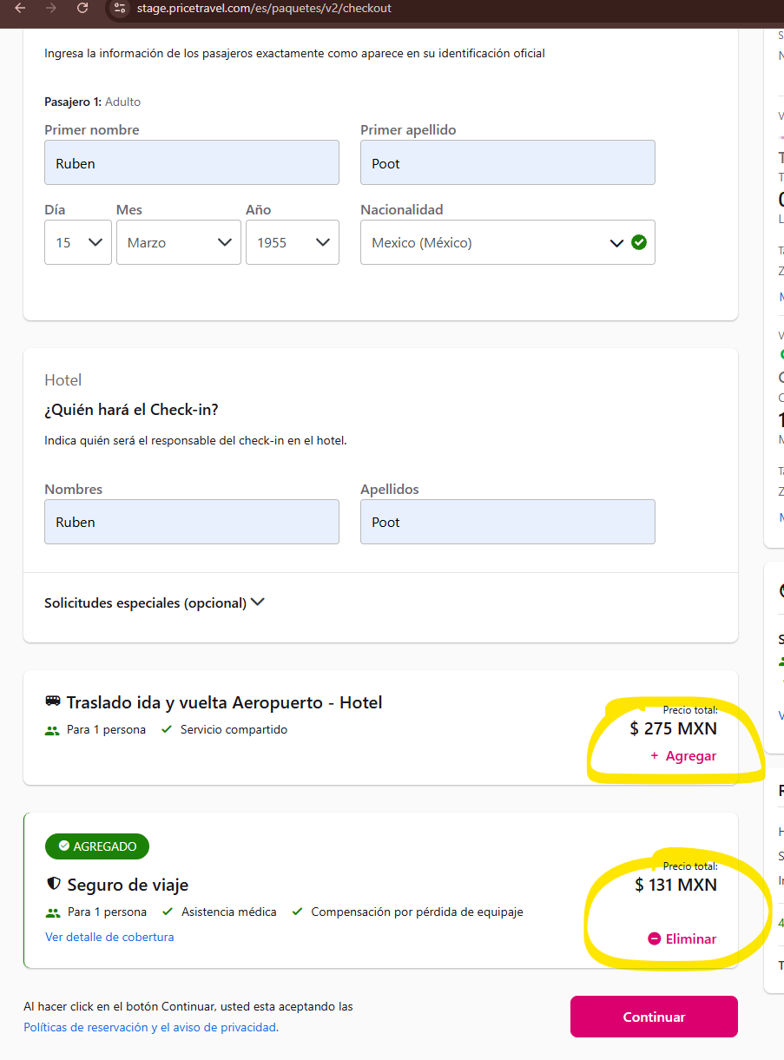
Faltan los eventos select_item de estos complementarios, el listado si esta bien

Checkout
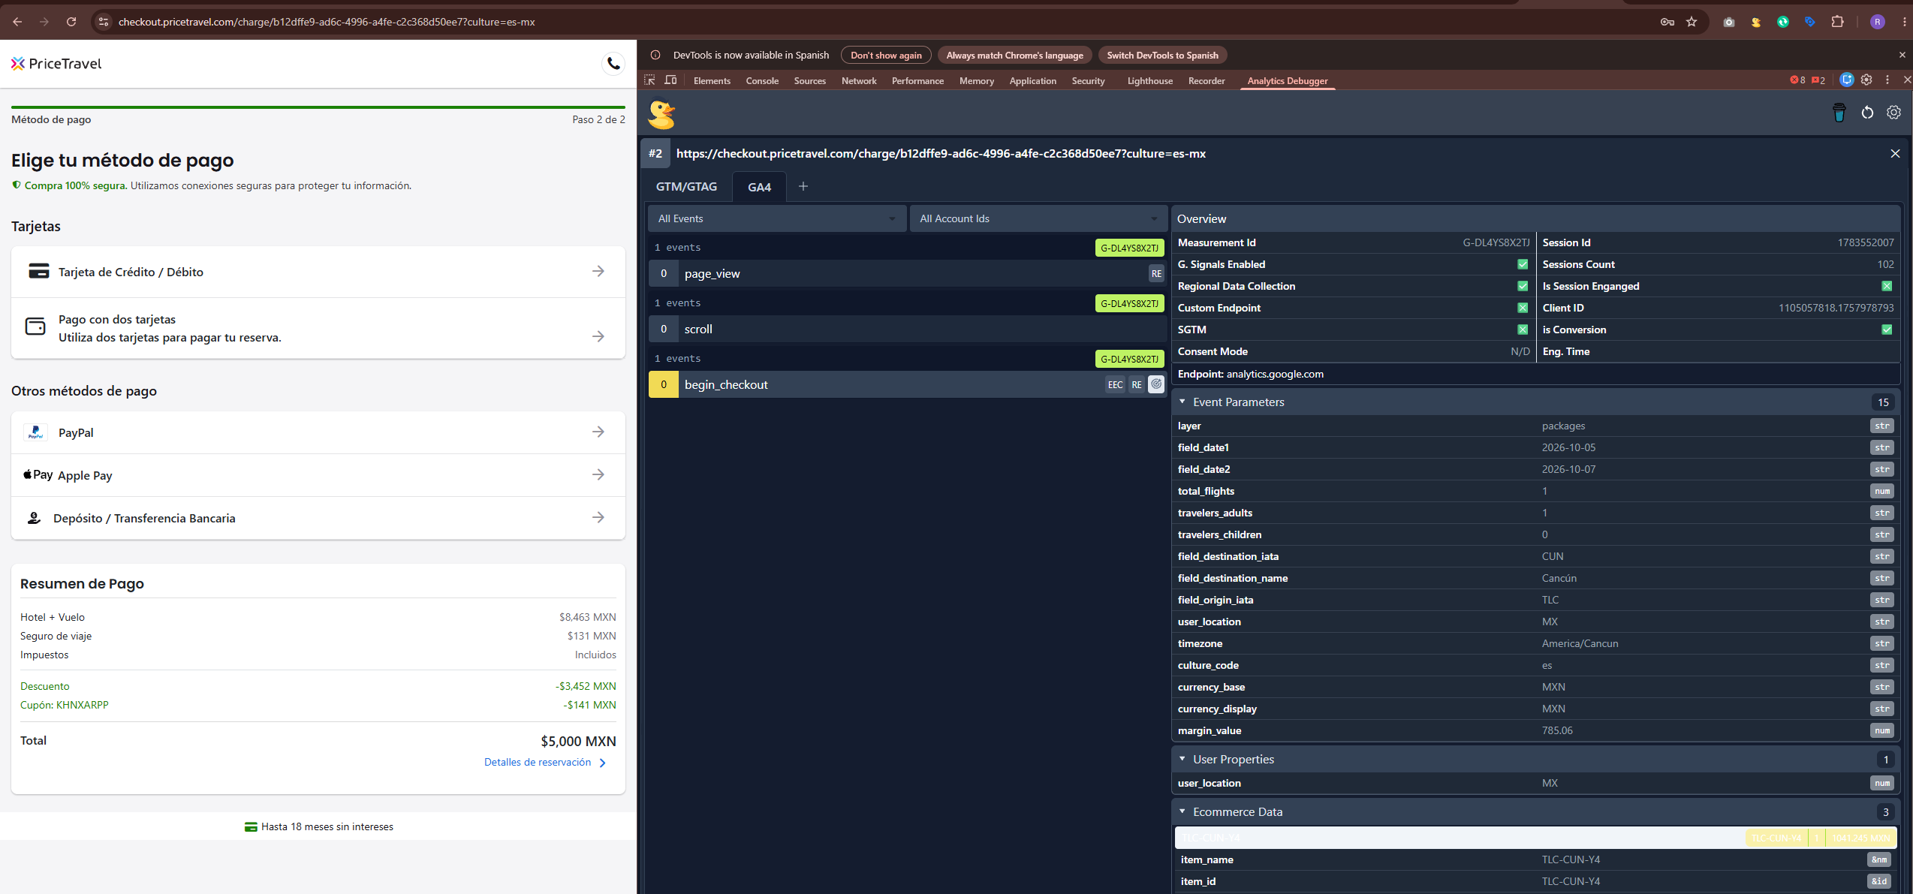
El nombre debe cambiarse a add_payment_info
Este debe mejorarse para que use los mismos campos que los pasos previos asi:
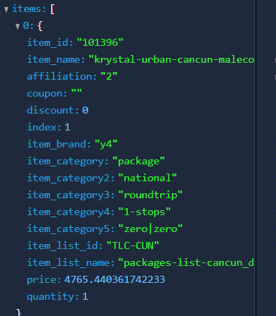
ver si podemos mandar los complementarios que se agregaron en la vista anterior por ejemplo el traslado o seguro

Purchase
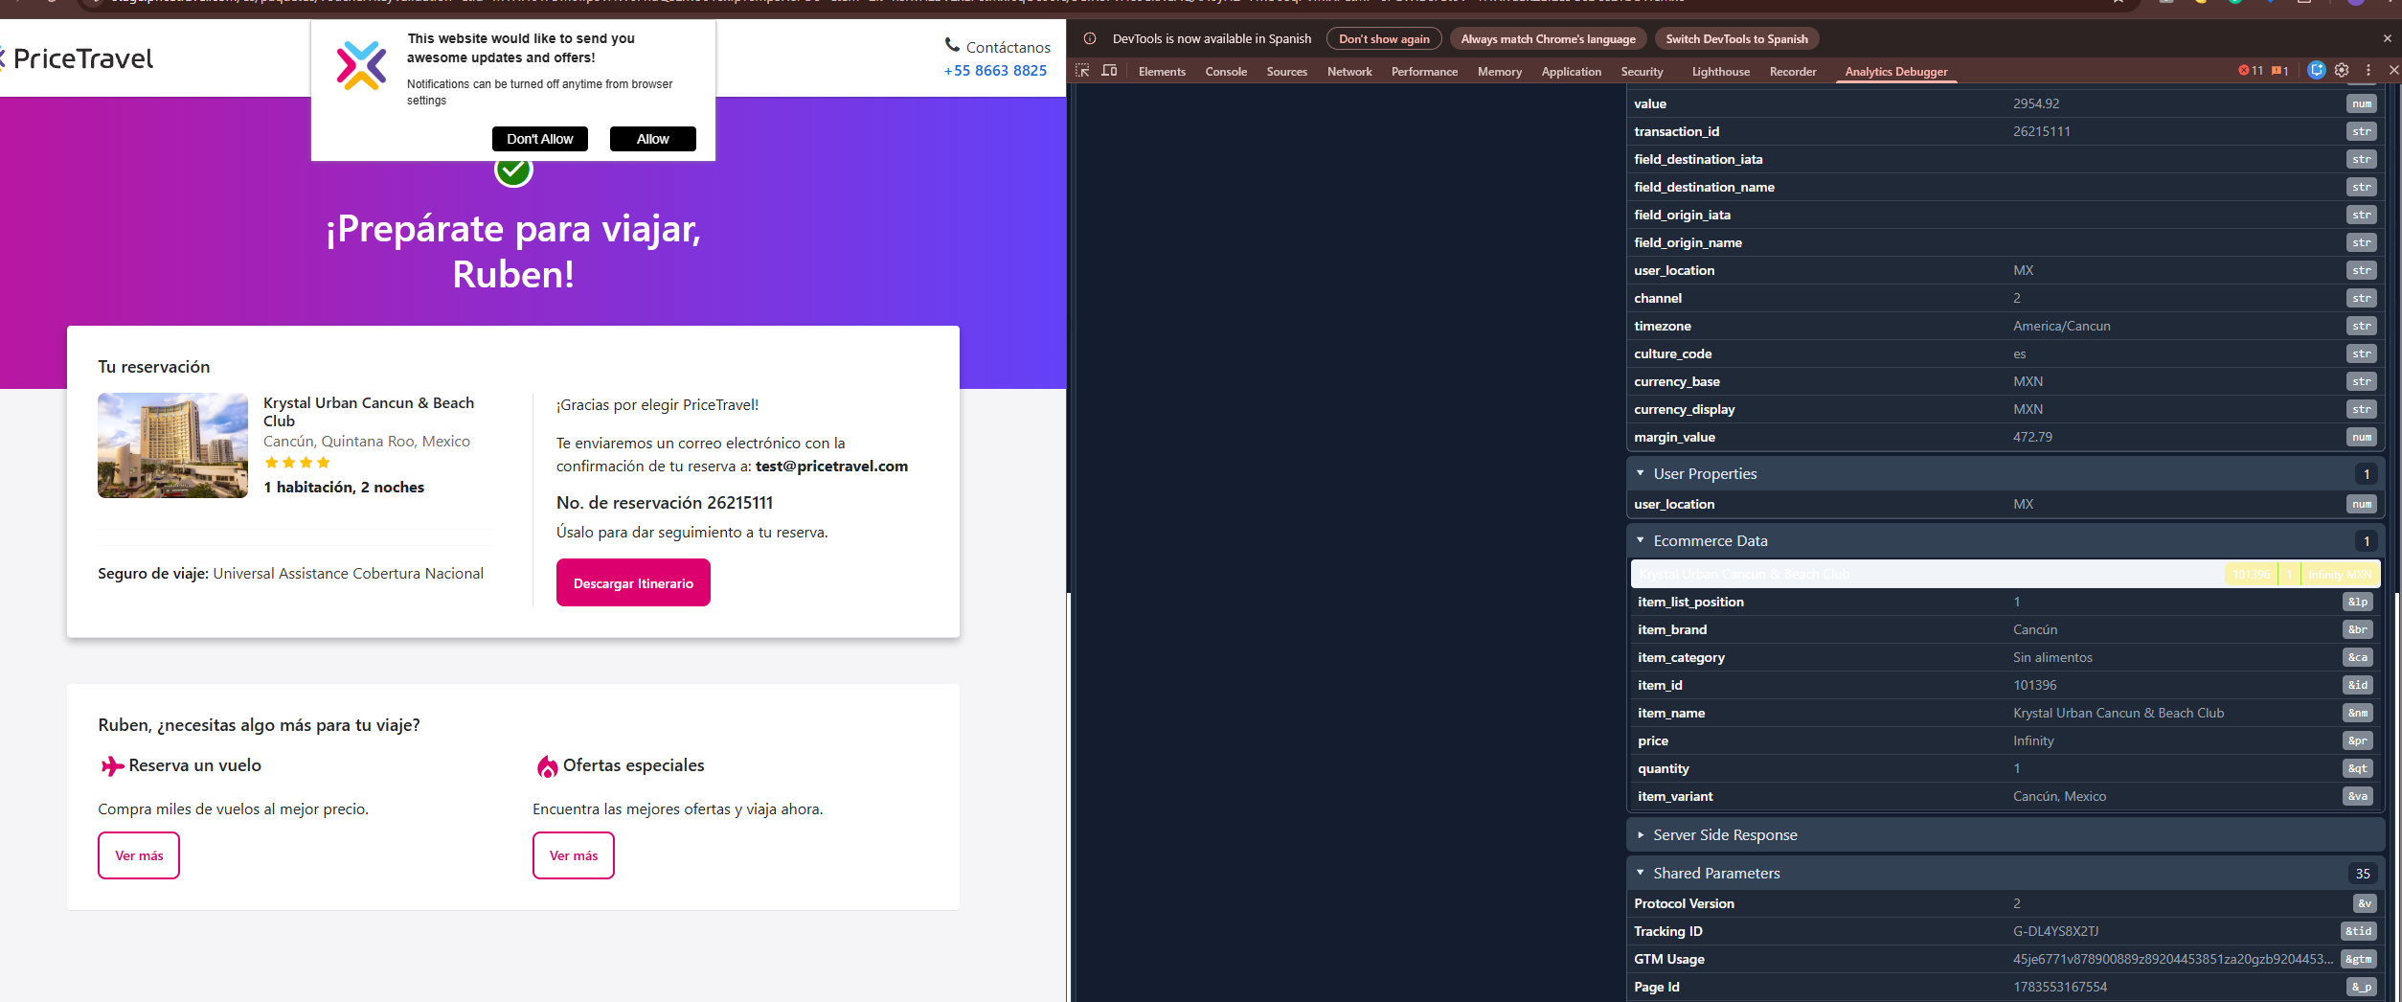

Este debe mejorarse para que use los mismos campos que los pasos previos asi:
ver si podemos mandar los complementarios que se agregaron en la vista anterior por ejemplo el traslado o seguro

